Sres Encargados de Control Escolar de las Diferentes Delegaciones Regionales:

Ya esta en operaciòn el mòdulo de **Datos del alumno** mismo que esta en el Submenù de **Procesos**, en el cual se podràn registrar datos de: **Datos Generales**, **Datos Acadèmicos**, **Domicilio**, **Familiares** y **Becas** de cada alumno registrado en las escuelas, el cual funciona de la siguiente manera:

1.- Seleccione en **Procesos**------**Datos del alumno**:

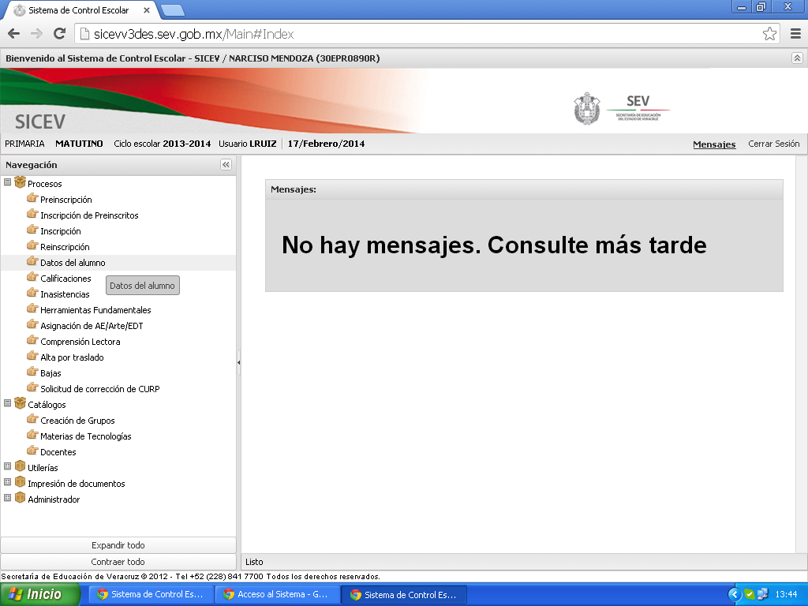

Aparece la siguiente pantalla:

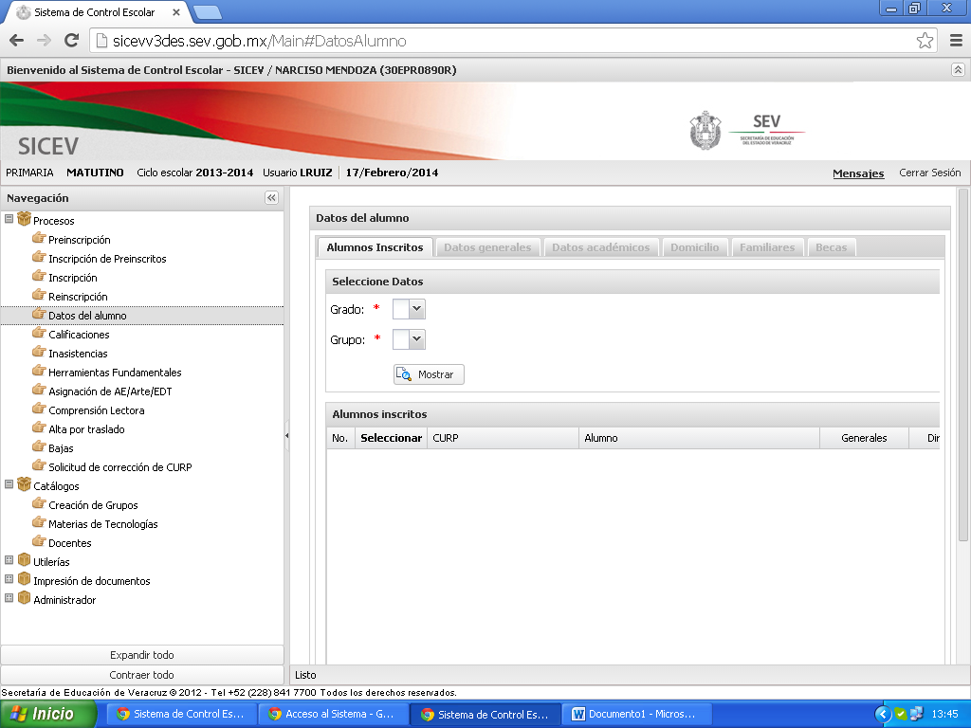

2.- Seleccionara: **Grado** y **Grupo** y le darà un click en **Mostrar**

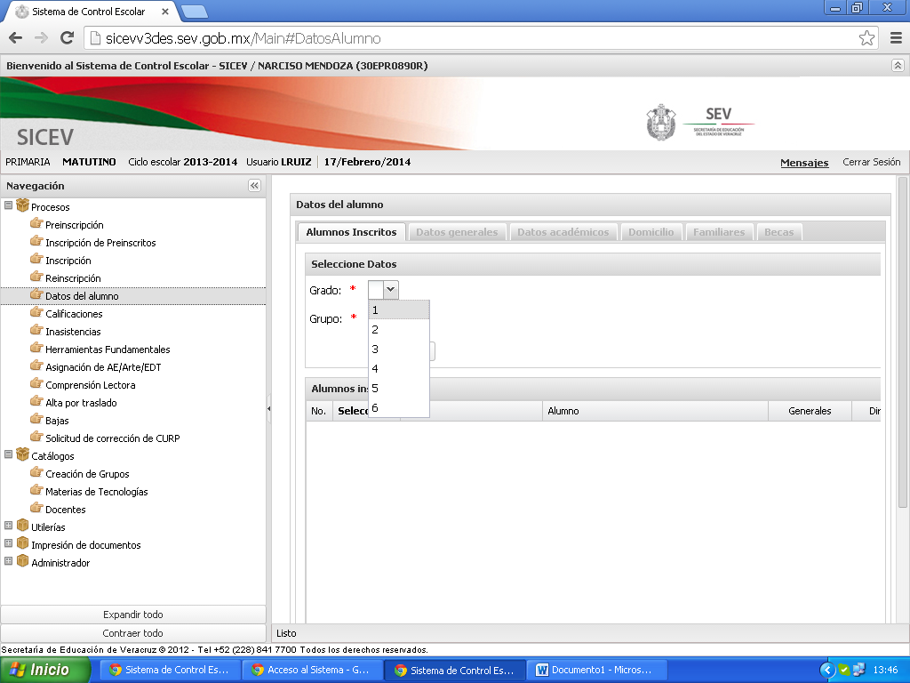

Aparecerán todos los alumnos inscritos en el Grupo y Grado seleccionado y se le da **Seleccionar** al alumno al que se le quiere capturar información:

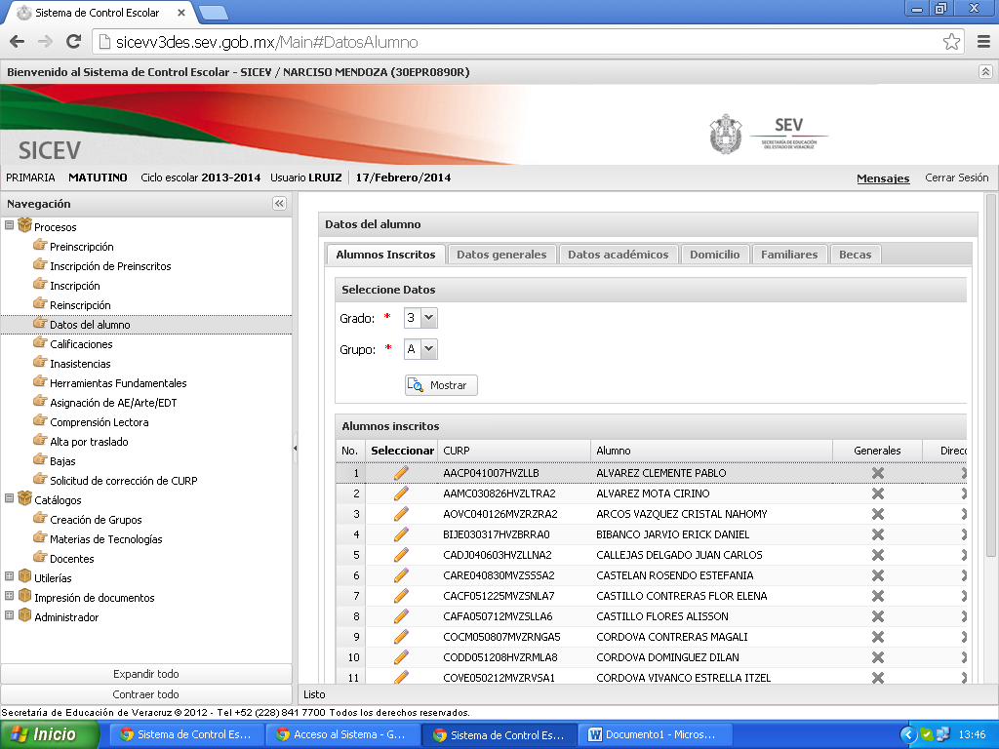

2.1- Aparece la siguiente pantalla, donde podrá seleccionar la pestaña requerida y capturar los datos de: **Datos Generales**

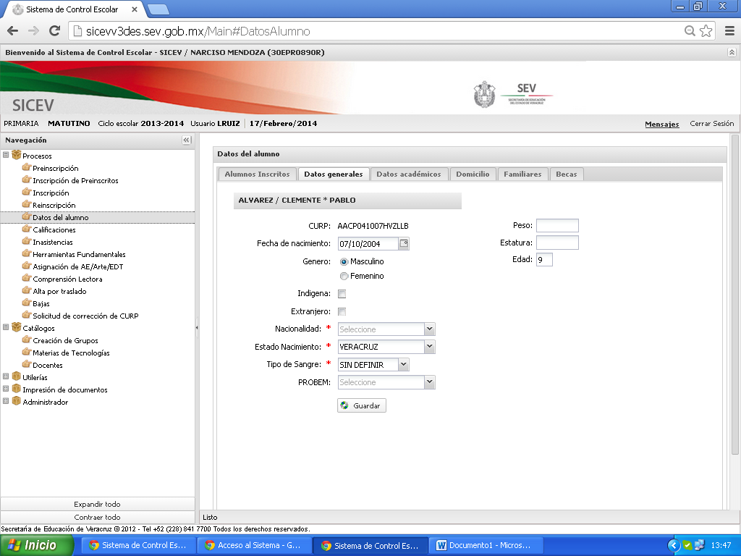

2.2- Podrá seleccionar la pestaña requerida y capturar los datos de: **Datos Académicos**:

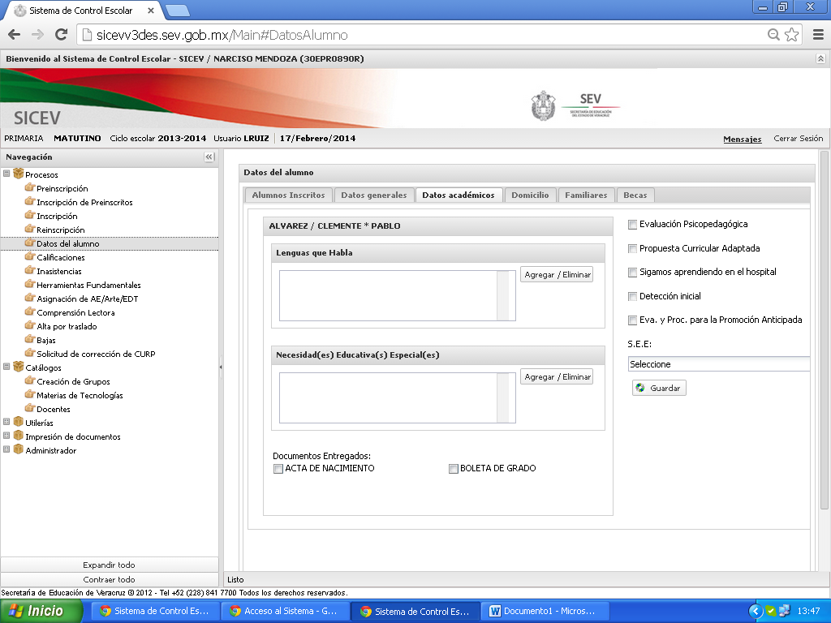

Nota: Es importante mencionar que al elegir **Lenguas que Habla** el alumno y/o alguna **Necesidad (es) Educativa (s) Especial (es)**, saldrá la siguiente pantalla

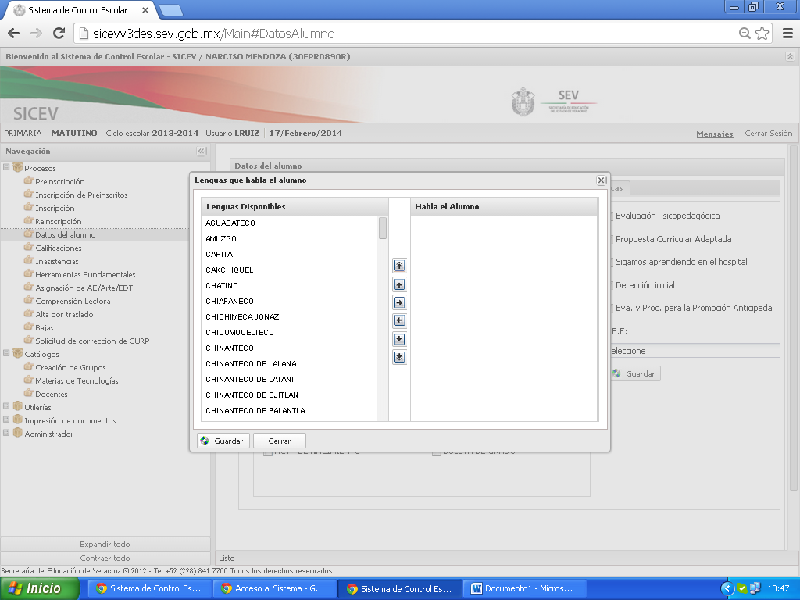

A continuación seleccione la Lengua que habla el alumno y/o la Necesidad Educativa Especial; dándole un click en la flecha derecha para cargar, enseguida seleccione **Guardar**.

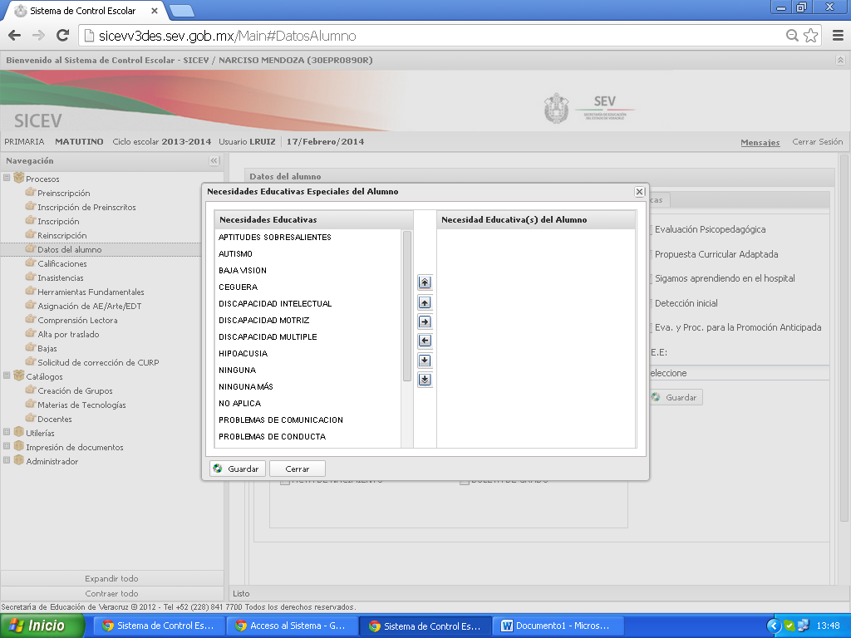

De igual manera podrá seleccionar los siguientes datos y **Documentos entregados**:

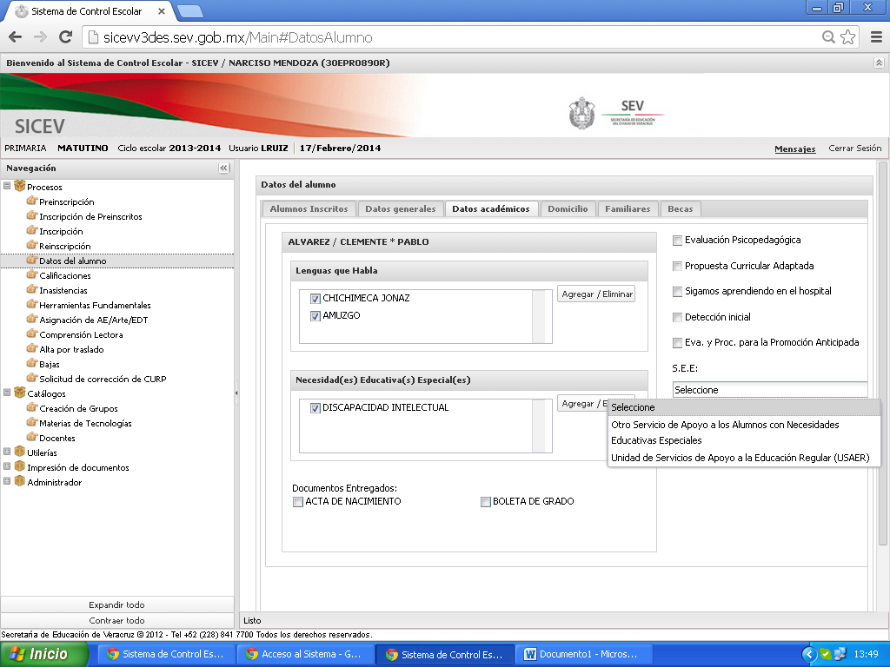

2.3- Podrá seleccionar la pestaña requerida y capturar los datos de: **Domicilio**.

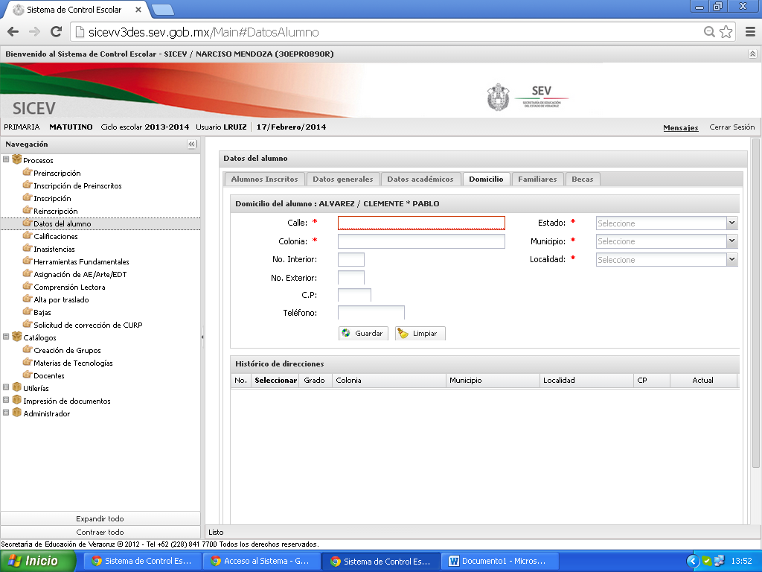

2.4- Podrá seleccionar la pestaña requerida y capturar los datos de: **Familiares**.

NOTA: Si el familiar tiene la misma dirección que el alumno, seleccione **Direcciòn Alumno,** aparecerán los Datos de Domicilio que se han capturado en la pestaña de **Domicilio.**

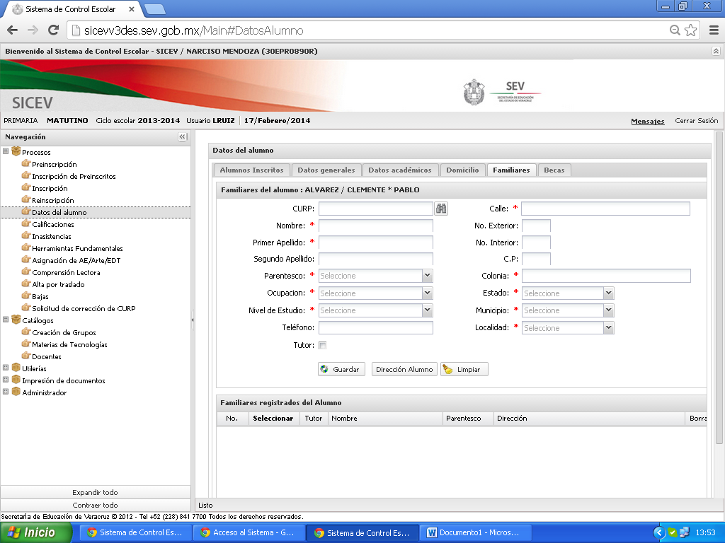

2.5- Podrá seleccionar la pestaña requerida y capturar los datos de: **Becas.**

Nota: Saldrá un Menú donde podrá seleccionar el tipo de Beca que tiene el Alumno. Si el alumno tiene un tipo de Beca que no corresponda a. Niños de excelencia, Oportunidades, Excelencia Académica, Aprovechamiento Escolar ò PRONABES, seleccione Nueva Beca.

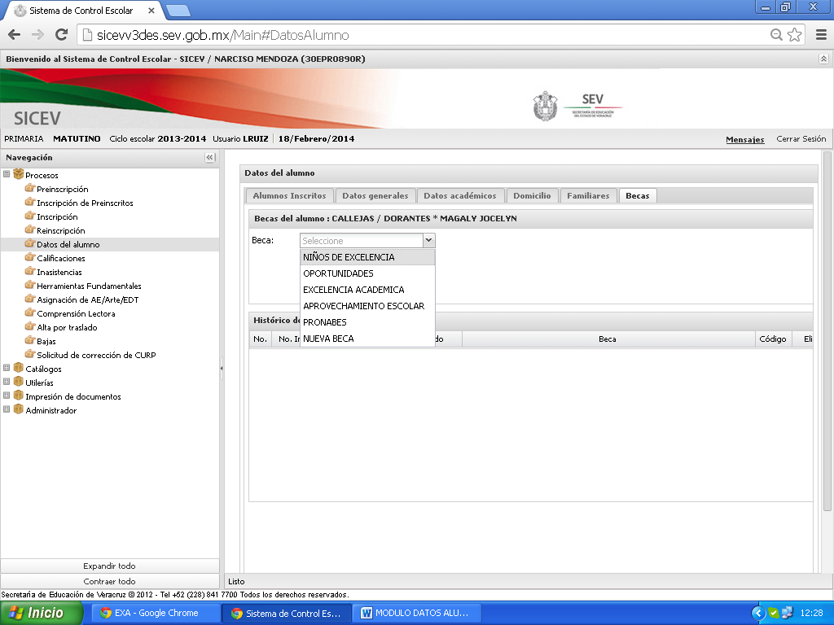

**Departamento de Control Escolar**